Import danych identyfikacyjnych ucznia z Platformy Edukacyjnej
do nowego SIO

Krok 1:
Logujemy się do systemu Platforma Edukacyjna
Klikamy w Universo

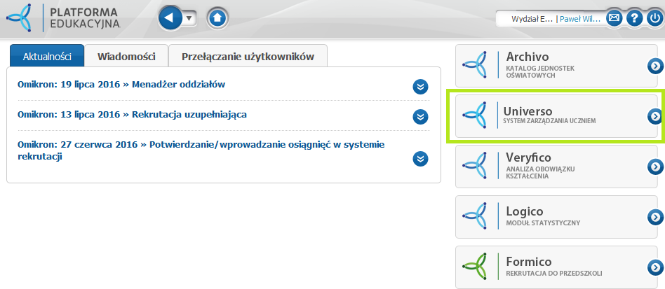

Krok 2:
Klikamy w Raporty

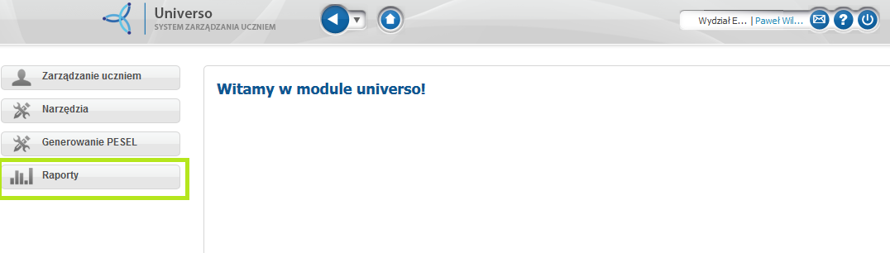

Krok 3:
Klikamy w Imienne
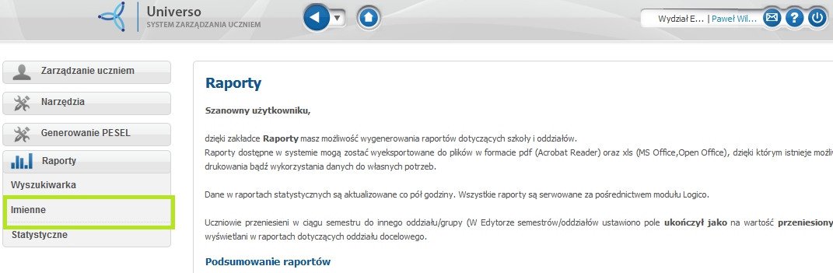

Krok 4:
Uzupełniamy parametry

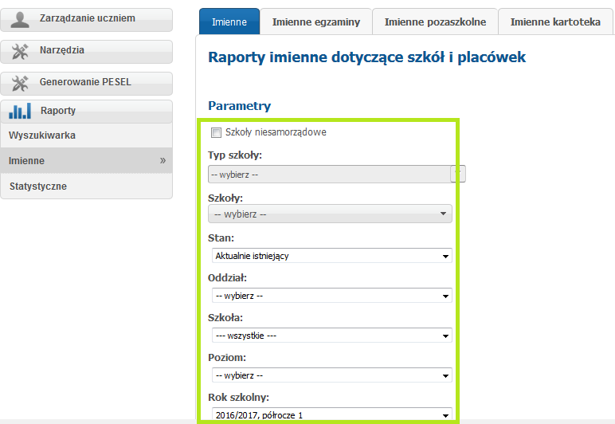

Krok 5:
Klikamy w Raport SIO - Wyświetl

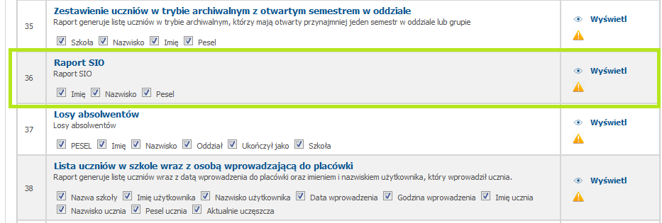

Krok 6:
Klikamy w plik CSV - Zapisz jako (lokalizacja np.: pulpit)
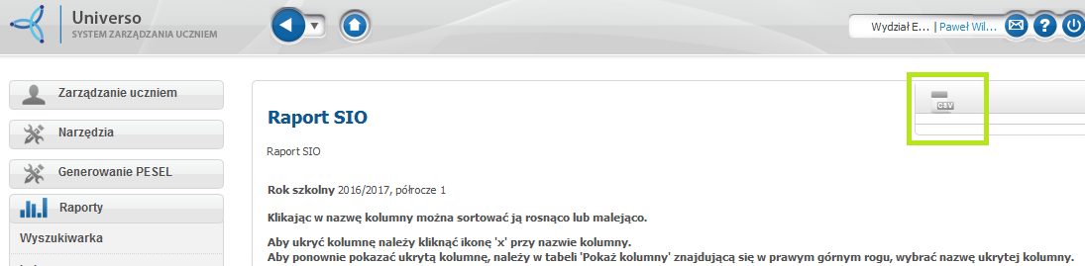

- wygenerowany plik, gotowy do importu do SIO
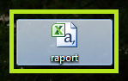

Nie należy otwierać wygenerowanego pliku, ponieważ może to spowodować zmianę formatowania danych i nie zostaną one poprawnie wczytane do SIO!!!

Krok 7:

Logujemy się do aplikacji nowego SIO

Klikamy w moduł Uczeń
Import danych identyfikacyjnych rozpoczyna się poprzez kliknięcie przycisku importuj listę uczniów – znak 

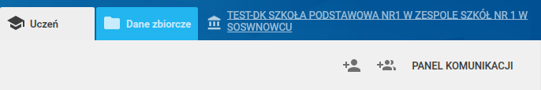

Krok 8:
Wybieramy plik do importu wskazując miejsce, w którym został zapisany raport wygenerowany w Universo
Klikamy Otwórz
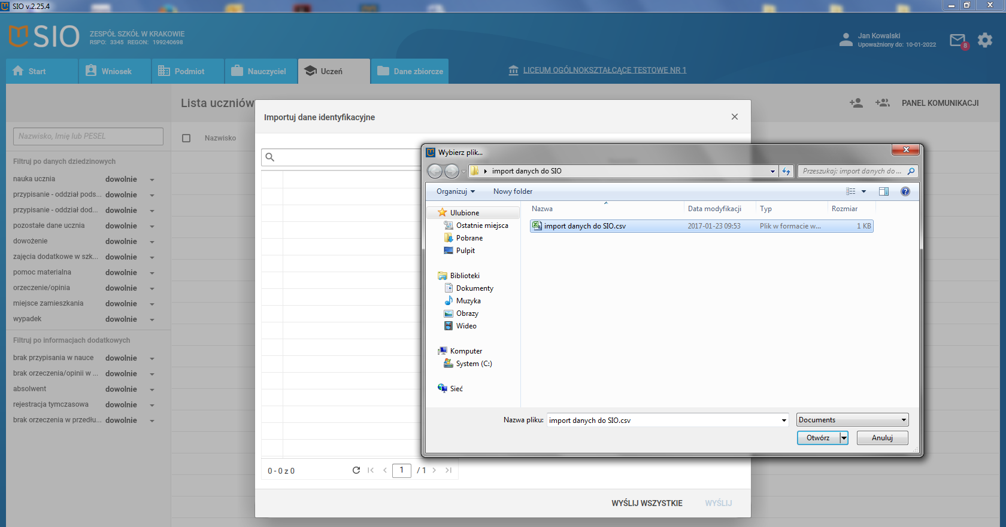

Krok 9:
Po otworzeniu pliku otworzy się okno z listą uczniów do importu. Z tego miejsca można wysłać całą wczytaną listę uczniów (zalecane: klikamy Wyślij wszystko), wysyłać pojedyncze dane identyfikacyjne (przycisk Wyślij po wybraniu ucznia) lub zmienić plik importu danych (przycisk Zmień plik importu)

W przypadku rejestracji wszystkich danych identyfikacyjnych z pliku lub rejestracji pojedynczych osób aplikacja powiadomi o poprawnym zarejestrowaniu danych lub o błędzie podczas przesyłania danych odpowiednim symbolem obok danej osoby.
– znak oznacza, że dane identyfikacyjne osoby zostały poprawnie zapisane na liście uczniów.
– znak oznacza, że dane identyfikacyjne osoby nie zostały poprawnie zapisane na liście uczniów – w takim przypadku należy kliknąć na wybraną osobę w celu weryfikacji przyczyny błędu.
